計算機組織

實驗一

結果報告

第十二組

組員:

|  |  |
| --- | --- |
| 學號 | 姓名 |
| E24099025 | 李宇洋 |
| E24099059 | 陳旭祺 |
| E24099033 | 蔡晏齊 |
| F74044046 | 蕭佑永 |

日期:2020/09/28

一、實驗內容

(1)實作一

1.題目:用組合語言描述下列forloop的C語言(i使x12, sum用x13)

*int i;*

*int sum=0;*

*for (i=1 ; i<=10 ; i++){*

*sum = sum + i;*

*}*

2.實現方式(組合語言)

nop //no operation

addi x12,x0,0 //令i(x12)=0

addi x13,x0,0 //令sum(x13)=0

addi x14,x0,10

loop:

addi x12, x12, 1 //i=i+1

beq x12, x14, end //若i=10時則跳到end

add x13, x13, x12 // sum = sum + i;

jal x0, loop //回到loop

end:

ret

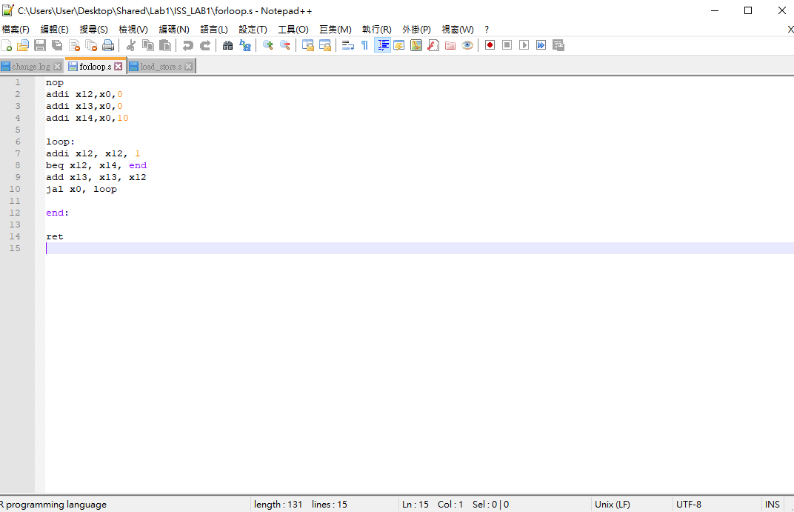

PS:指令集

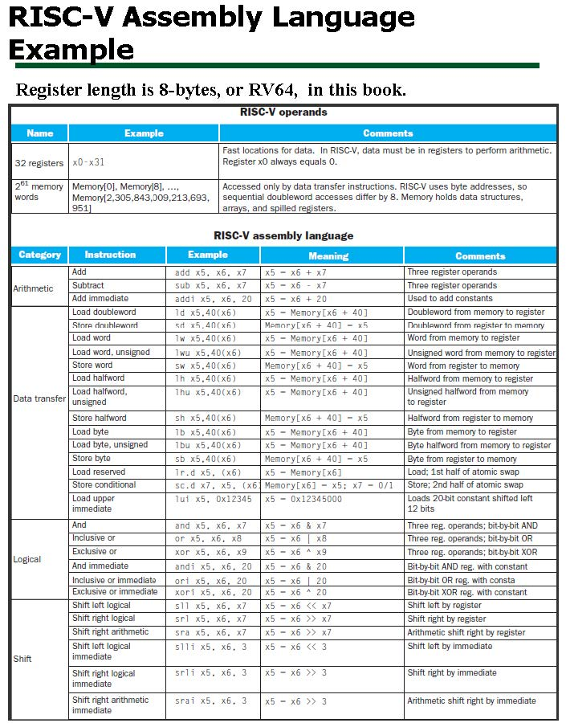

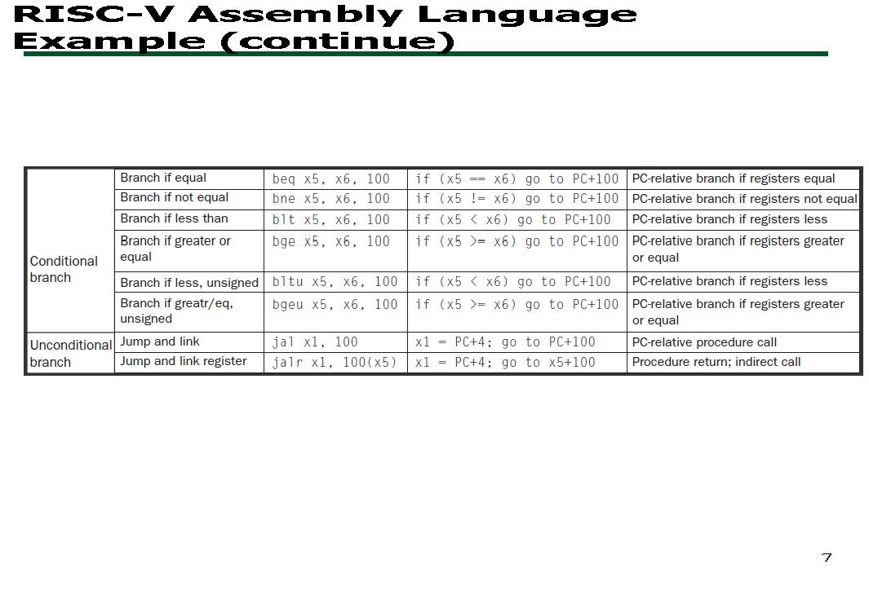

3.結果分析(modelsim)

i使用x12、sum使用x13、常數10使用x14

i是forloop的counter，從初始值1加到中止值10

sum是如上述程式依序加1、2、3、…、9

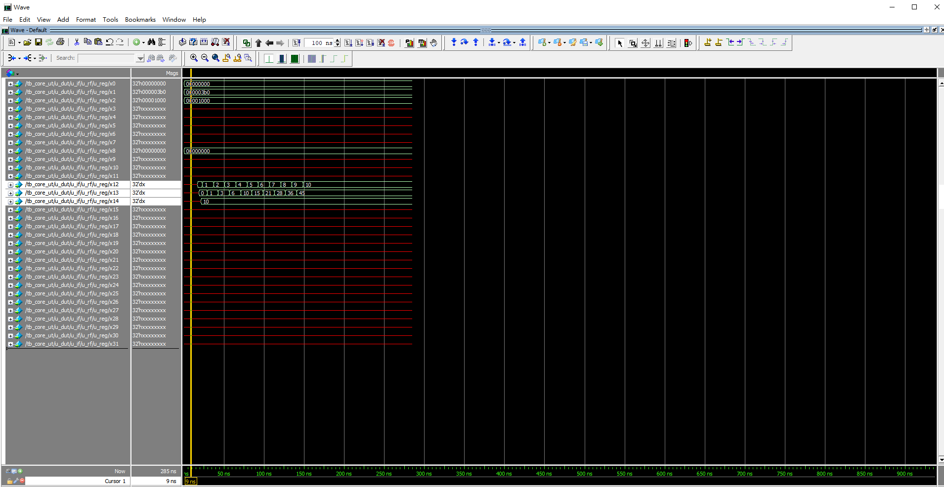

(2)實作二

1.題目：用組合語言描述下列存取記憶體的C語言

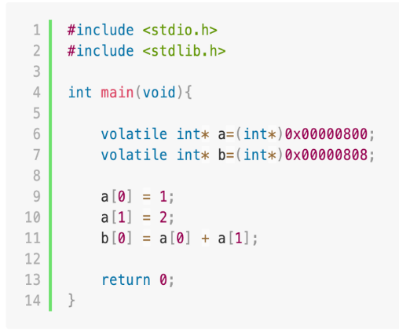

2.實現方式(組合語言)

.file "load_store.c"

.option nopic

.attribute arch, "rv32i2p0"

.attribute unaligned_access, 0

.attribute stack_align, 16

.text

.align 2

.globl main

.type main, @function

main:

addi sp,sp,-32

sw s0,28(sp)

addi s0,sp,32

nop

li a2,2048 //a[0]

li a3,2056 //b[0]

li a4,1

li a5,2

sw a4,0(a2) //暫存器a4存到記憶體a[0]

sw a5,4(a2) //暫存器a5存到記憶體a[1](1word=4bytes)

lw a4,0(a2) //讀取記憶體位址a2存到暫存器a4

(系統優化會省略此步驟)

lw a5,4(a2) //讀取記憶體位址a2+4存到暫存器a5

(系統優化會省略此步驟)

add a6,a4,a5 //3=1+2

sw a6,0(a3) //3存入記憶體b[0]

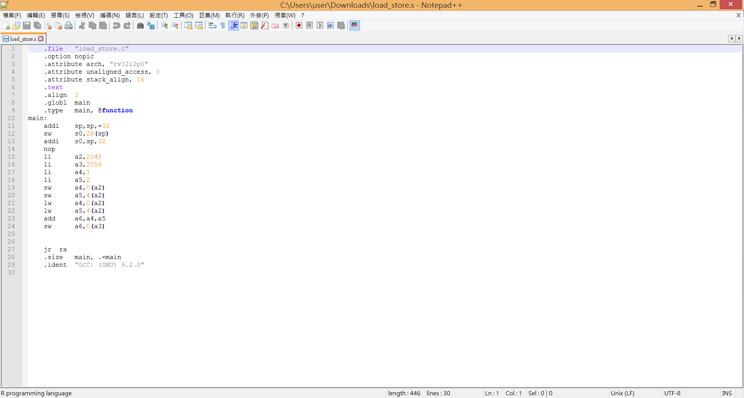

3.結果分析(modelsim)：

a2(x12)存2048

a3(x13)存2056

a4(x14)存1

a5(x15)存2

a6(x16)存3

記憶體a[0](0x00000800)存1

記憶體a[1](0x00000804)存2

記憶體b[0](0x00000808)存3

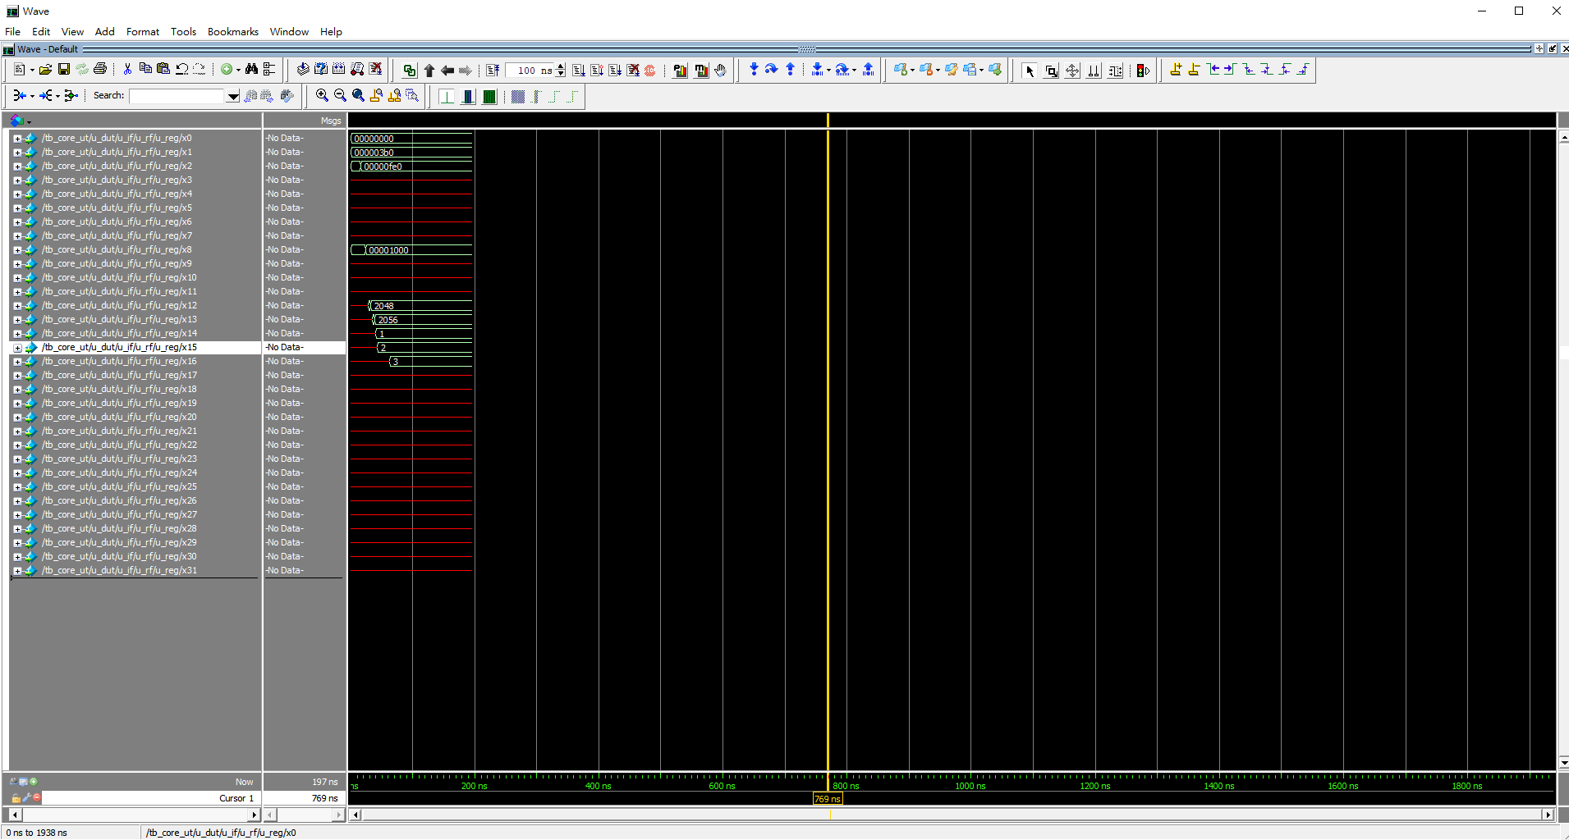

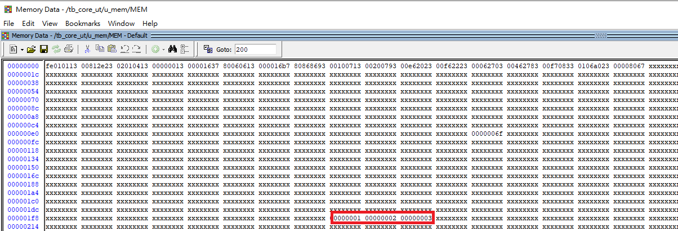

(3)挑戰題

1.題目:

利用組合語言實現Fibonacci數列(n=10)並將結果寫入記憶體位置 0x00000800

2.實現方式(C語言>>程式碼)

一、先把費氏數列遞迴關係用forloop的C語言描述:

int a=0,b=1,c,i;

for(i=0,i<=9,i++){

c=a+b;

a=b;

b=c;

}

printf c;

二、再轉換成組合語言

.file "fib.c"

.option nopic

.option checkconstraints

.attribute arch, "rv32i2p0"

.attribute unaligned_access, 0

.attribute stack_align, 16

.text

.align 2

.globl main

.type main, @function

main:

addi sp,sp,-48

sw s0,44(sp)

addi s0,sp,48

li a2,0 //a

li a3,1 //b

li a4,0 //i

li a5,9

li a7,2048

loop:

beq a4,a5,end //若i=9時則跳到end

add a6,a2,a3 //c(a6)=a+b

add a2,x0,a3 //a=b

add a3,x0,a6 //b=c

addi a4,a4,1 //i=i+1

jal x0,loop //回到loop

end:

sw a6,0(a7)

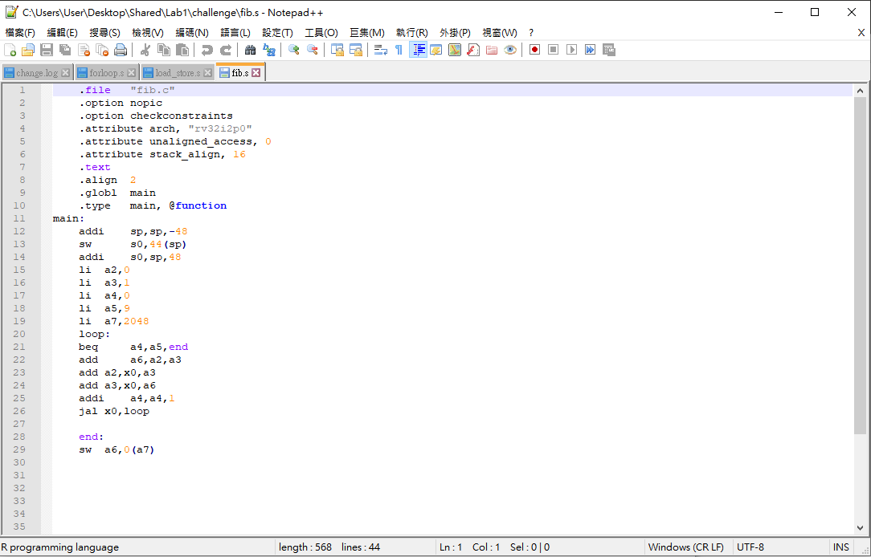

3.結果分析

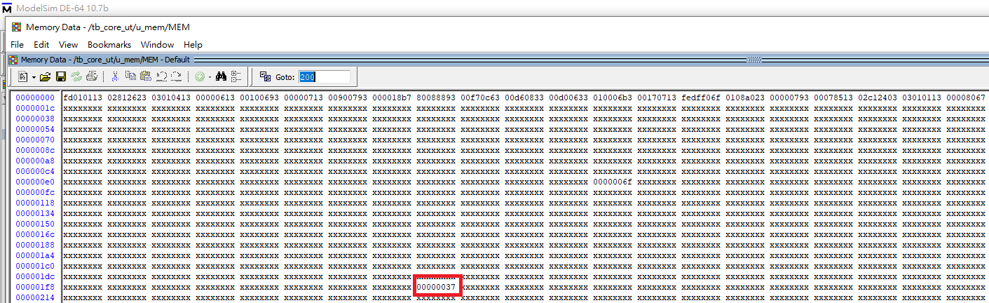

最終顯示(00000037)以16進制表示換算為55，符合費氏數列第十項之結果。

二、實驗心得(心得可隨意發揮，但是內容會做工程認證保留檔案)

李宇洋:

此次實驗透過學習如何操作VirtualBox啟動Linux並將assembly code轉換為binary code，以及操作Modelsim查看記憶體和暫存器的狀態來讓我們更加熟悉組合語言和實務上如何操作RISC-V的指令。並且利用幾個實作讓我們更加了解了指令及數值和其所存放、讀取的位置以及記憶體和暫存器讀取、存入、計算的關係和方式。

陳旭祺:

本次實驗將教授上課講的RISC-V的一些基礎指令(addi,add,li,beq,jal,sw,lw)讓我們實際操作，我們有點像人工Compiler，把C語言轉成組合語言，挑戰題我們則是把題目敘述轉成C語言再轉成組合語言，還蠻有趣的，也讓我們對組合語言的語法與邏輯有實作上的體驗與了解。另外還使我們熟悉Virtualbox在Windows開Linux、Modelsim查看暫存器與記憶體的操作，有很多操作流程我還不太習慣，希望之後在自己電腦也安裝相同的軟體配備，在宿舍多練習並熟悉頁面與操作流程。

蔡晏齊:從本次實驗及結合星期二教授介紹的RISC-V的指令，更加理解從C語言轉換成組合語言的應用，以及每個流程在運算時，了解背後使用的暫存器存取計算，甚至是記憶體的輸入，完成最後的結果。讓我對以上實作與理論有初步的理解。由於存取位置與方式的計算方法與平常的認知有所不同，在此實驗課後，會多補強關於邏設在存取位元相關的知識，以及頁面與操作流程的認識。

蕭佑永:

本次實驗讓我們從一些基礎的觀念開始入門，也讓我們對於terminal的使用有稍微認識了一些，這樣的暖身我覺得還不錯，希望之後的實驗難度不要跳太多。